目 录
会员管理

会员开卡

一卡通开卡

会员充值

会员管理

运动馆家简介
运动馆家是专门为体育运动场馆运营管理需求特别设计的基于SaaS架构的一体化运营管理系统。结合云计算、移动互联网、大数据、智能硬件等技术创新，颠覆传统的运动场馆运营和管理模式，打造互联网运营、信息化管理和智能化服务于一体的新一代数字信息化系统。
运动馆家整合在线预定、场地管理、会员管理、商品管理、统计报表、智能设施等强大功能与一身，界面简洁大方，操作直观简单，无需专门培训，即可上手操作，是各种体育场馆进行信息化管理，提高运营管理效率和顾客满意度不可获缺的强大工具。
运动馆家适用于各类体育运动场馆、羽毛球馆、乒乓球馆、网球馆、篮球场、足球场、游泳馆等，同时支持跨区域、多项目运动场馆连锁经营方式。

系统应用
运动馆家采用云端技术实现，无需本地安装任何软件，采用浏览器登陆网页即可访问
登陆地址： https://bs.papa.com.cn
支持浏览器：建议使用谷歌(Chorme)、火狐(Firefox)浏览器访问 支持显示器：建议1344*768以上分辨率的显示器访问

技术支持
如有技术问题欢迎及时联系您专属的客户经理或拨打 400-772-7180 联系我们

关于啪啪运动
啪啪运动是一家体育互联网信息技术企业,致力于采用互联网信息技术打造先进的体育场馆运营管理服务平台，产品范围涵盖运动馆家（体育场馆SaaS信息系统），运动培训管理系统，体育场馆智能化硬件等。啪啪运动以互联网方式，打造基于体育场馆为核心的运动生态联盟，完善体育场馆的运营管理模式，最大限度地提升场馆场地的营收规模，创造场馆的最佳效益。

会员开卡

会员管理简介
管理员与营业员可通过管理后台为客户办理一卡通实现客户在场馆信息录入，设置办理卡种类与会员信息，完成会员权益的增加

会员开卡

访问路径
PC端查看路径：进入【场馆营业】→【会员管理】→【办理一卡通】，可以看到一看通办理界面。
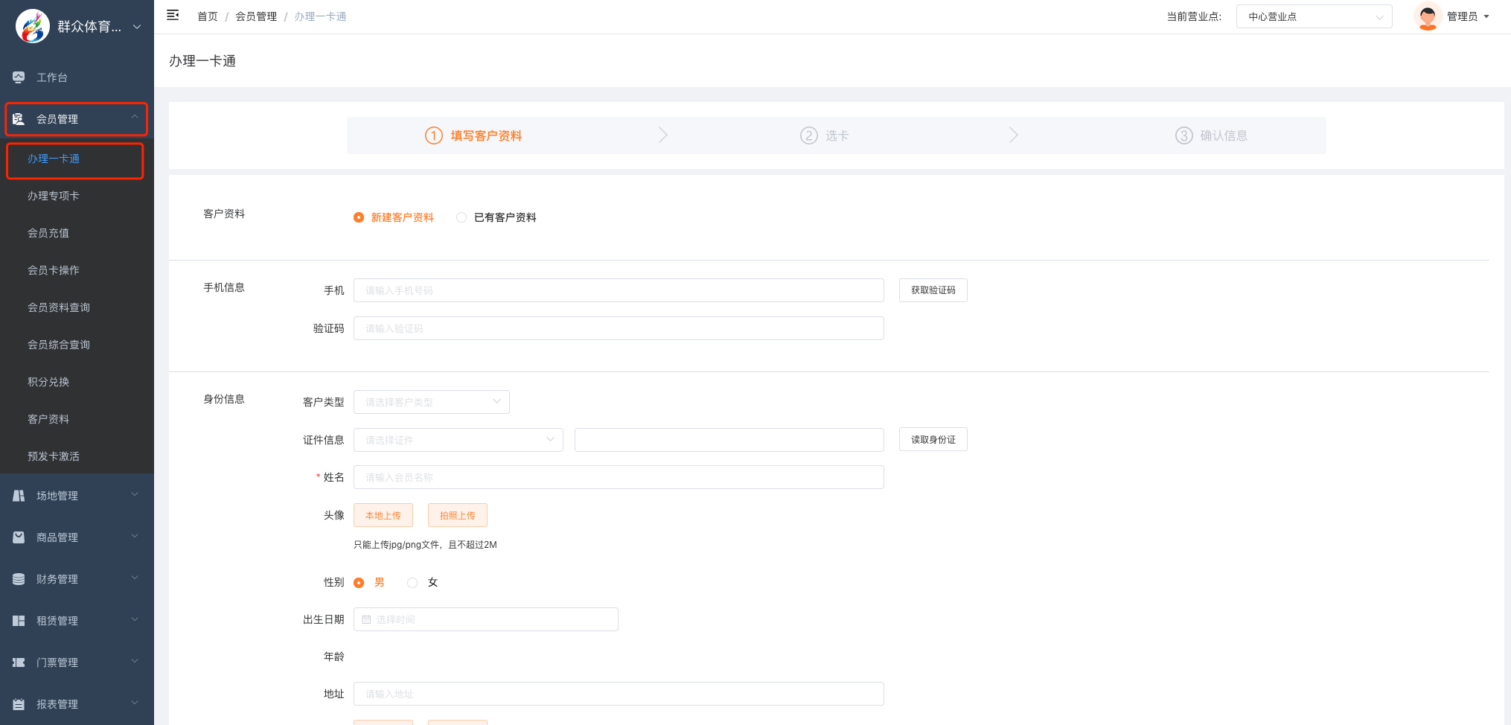

1.填写会员信息
方法一：通过新建客户资料完善会员信息
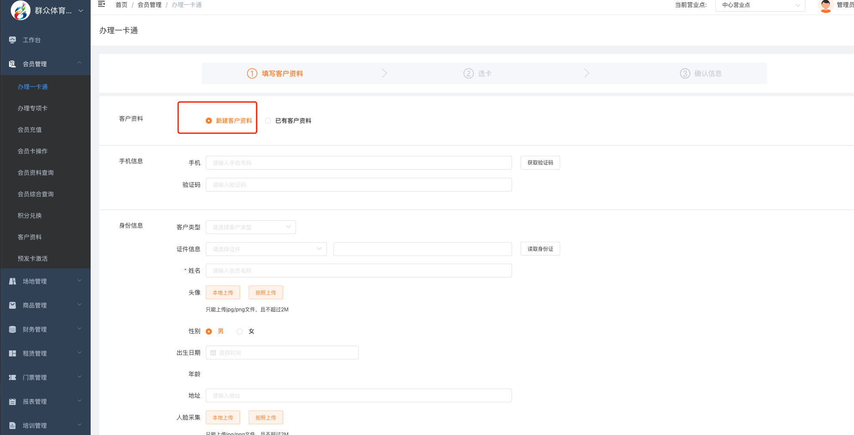
方法二：填充已有客户资料完善会员信息
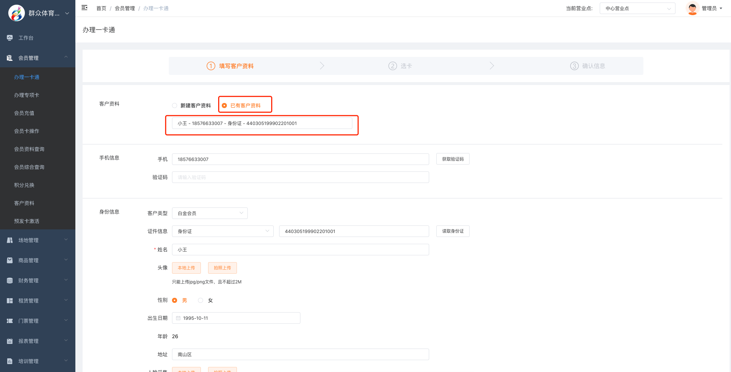

2.选卡
方式一：实体卡读卡，管理用可以为用户配置实体卡，并通过读取实体卡进行系统卡片信息录入
【截图】
方式二：通过自编卡号
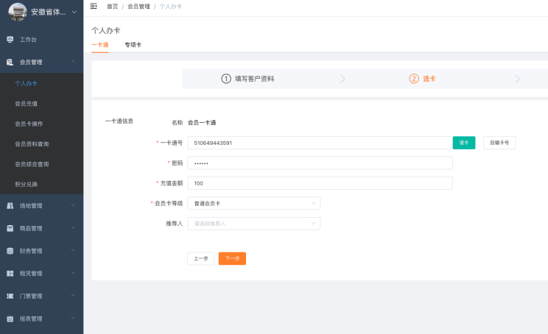
最后更新于2021/03/01

登陆地址： https://papa-actest.wesais.cn/#/login
支持浏览器：建议使用谷歌(Chorme)、火狐(Firefox)浏览器访问 支持显示器：建议1344*768以上分辨率的显示器访问
如有技术问题欢迎及时联系您专属的客户经理或拨打 400-772-7180 联系我们

一卡通开卡

会员管理简介
管理员与营业员可通过管理后台为客户办理一卡通实现客户在场馆信息录入，设置办理卡种类与会员信息，完成会员权益的增加

会员开卡

访问路径
PC端查看路径：进入【场馆营业】→【会员管理】→【办理一卡通】，可以看到一看通办理界面。

1.填写会员信息
方法一：通过新建客户资料完善会员信息
方法二：填充已有客户资料完善会员信息

2.选卡
方式一：实体卡读卡，管理用可以为用户配置实体卡，并通过读取实体卡进行系统卡片信息录入
【截图】
方式二：通过自编卡号
最后更新于2021/03/01

登陆地址： https://papa-actest.wesais.cn/#/login
支持浏览器：建议使用谷歌(Chorme)、火狐(Firefox)浏览器访问 支持显示器：建议1344*768以上分辨率的显示器访问
如有技术问题欢迎及时联系您专属的客户经理或拨打 400-772-7180 联系我们

会员充值

会员管理简介
运动馆家是专门为体育运动场馆运营管理需求特别设计的基于SaaS架构的一体化运营管理系统。结合云计算、移动互联网、大数据、智能硬件等技术创新，颠覆传统的运动场馆运营和管理模式，打造互联网运营、信息化管理和智能化服务于一体的新一代数字信息化系统。
运动馆家整合在线预定、场地管理、会员管理、商品管理、统计报表、智能设施等强大功能与一身，界面简洁大方，操作直观简单，无需专门培训，即可上手操作，是各种体育场馆进行信息化管理，提高运营管理效率和顾客满意度不可获缺的强大工具。
运动馆家适用于各类体育运动场馆、羽毛球馆、乒乓球馆、网球馆、篮球场、足球场、游泳馆等，同时支持跨区域、多项目运动场馆连锁经营方式。

会员开卡

访问路径
顾客注册办卡
PC端查看路径：进入【场馆营业】→【会员管理】→【个人办卡】，可以看到一看通办理界面。
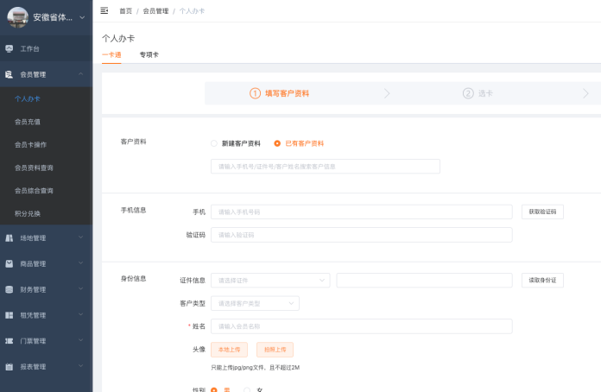
进入会员充值
搜索会员，选择/输入充值金额，点击充值按钮
进行充值支付，完成充值

会员充值
会员卡充值，可自定义充值金额
PC端查看路径：进入【场馆营业】→【会员管理】→【会员充值】，可以看到一看通办理界面。
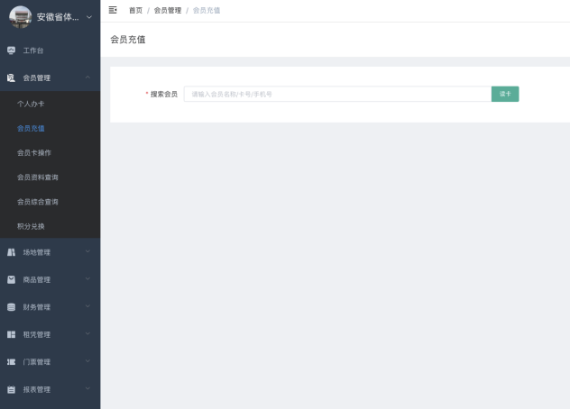
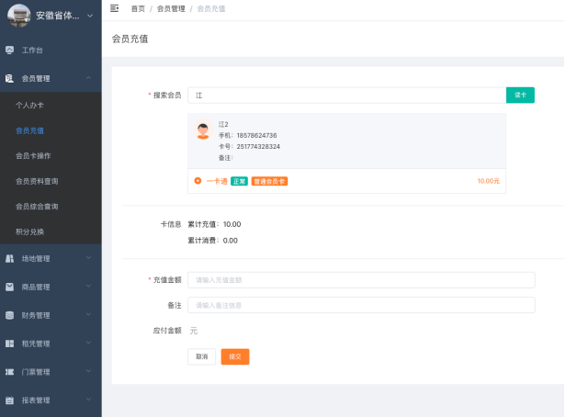
登陆地址： https://bs.papa.com.cn
支持浏览器：建议使用谷歌(Chorme)、火狐(Firefox)浏览器访问 支持显示器：建议1344*768以上分辨率的显示器访问
如有技术问题欢迎及时联系您专属的客户经理或拨打 400-772-7180 联系我们

会员信息变更
啪啪运动是一家体育互联网信息技术企业,致力于采用互联网信息技术打造先进的体育场馆运营管理服务平台，产品范围涵盖运动馆家（体育场馆SaaS信息系统），运动培训管理系统，体育场馆智能化硬件等。啪啪运动以互联网方式，打造基于体育场馆为核心的运动生态联盟，完善体育场馆的运营管理模式，最大限度地提升场馆场地的营收规模，创造场馆的最佳效益。

